НАВЕСНОЕ ОБОРУДОВАНИЕ ДЛЯ УНИВЕРСАЛЬНЫХ МИНИПОГРУЗЧИКОВ

Ковш бетоносмесительный КБ-600
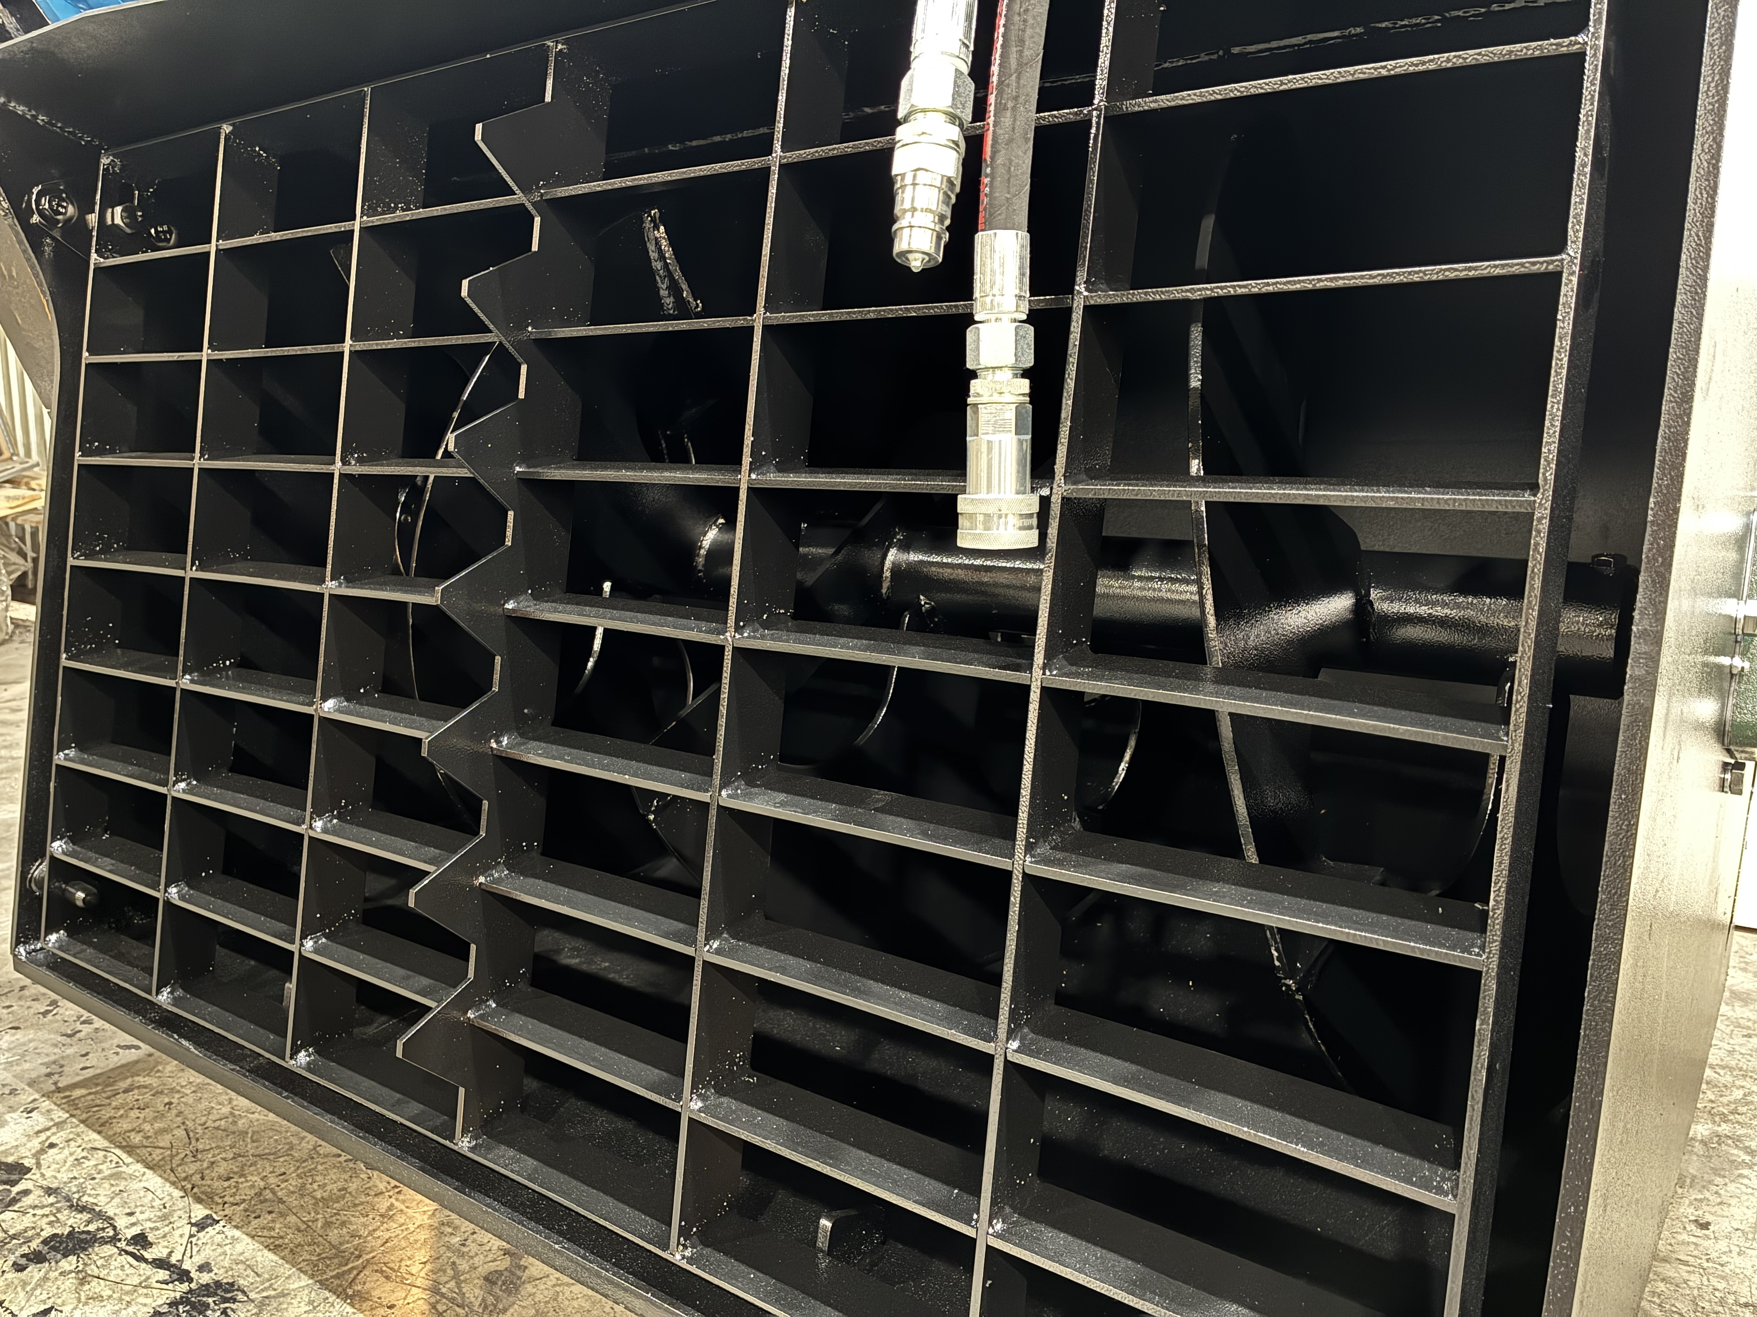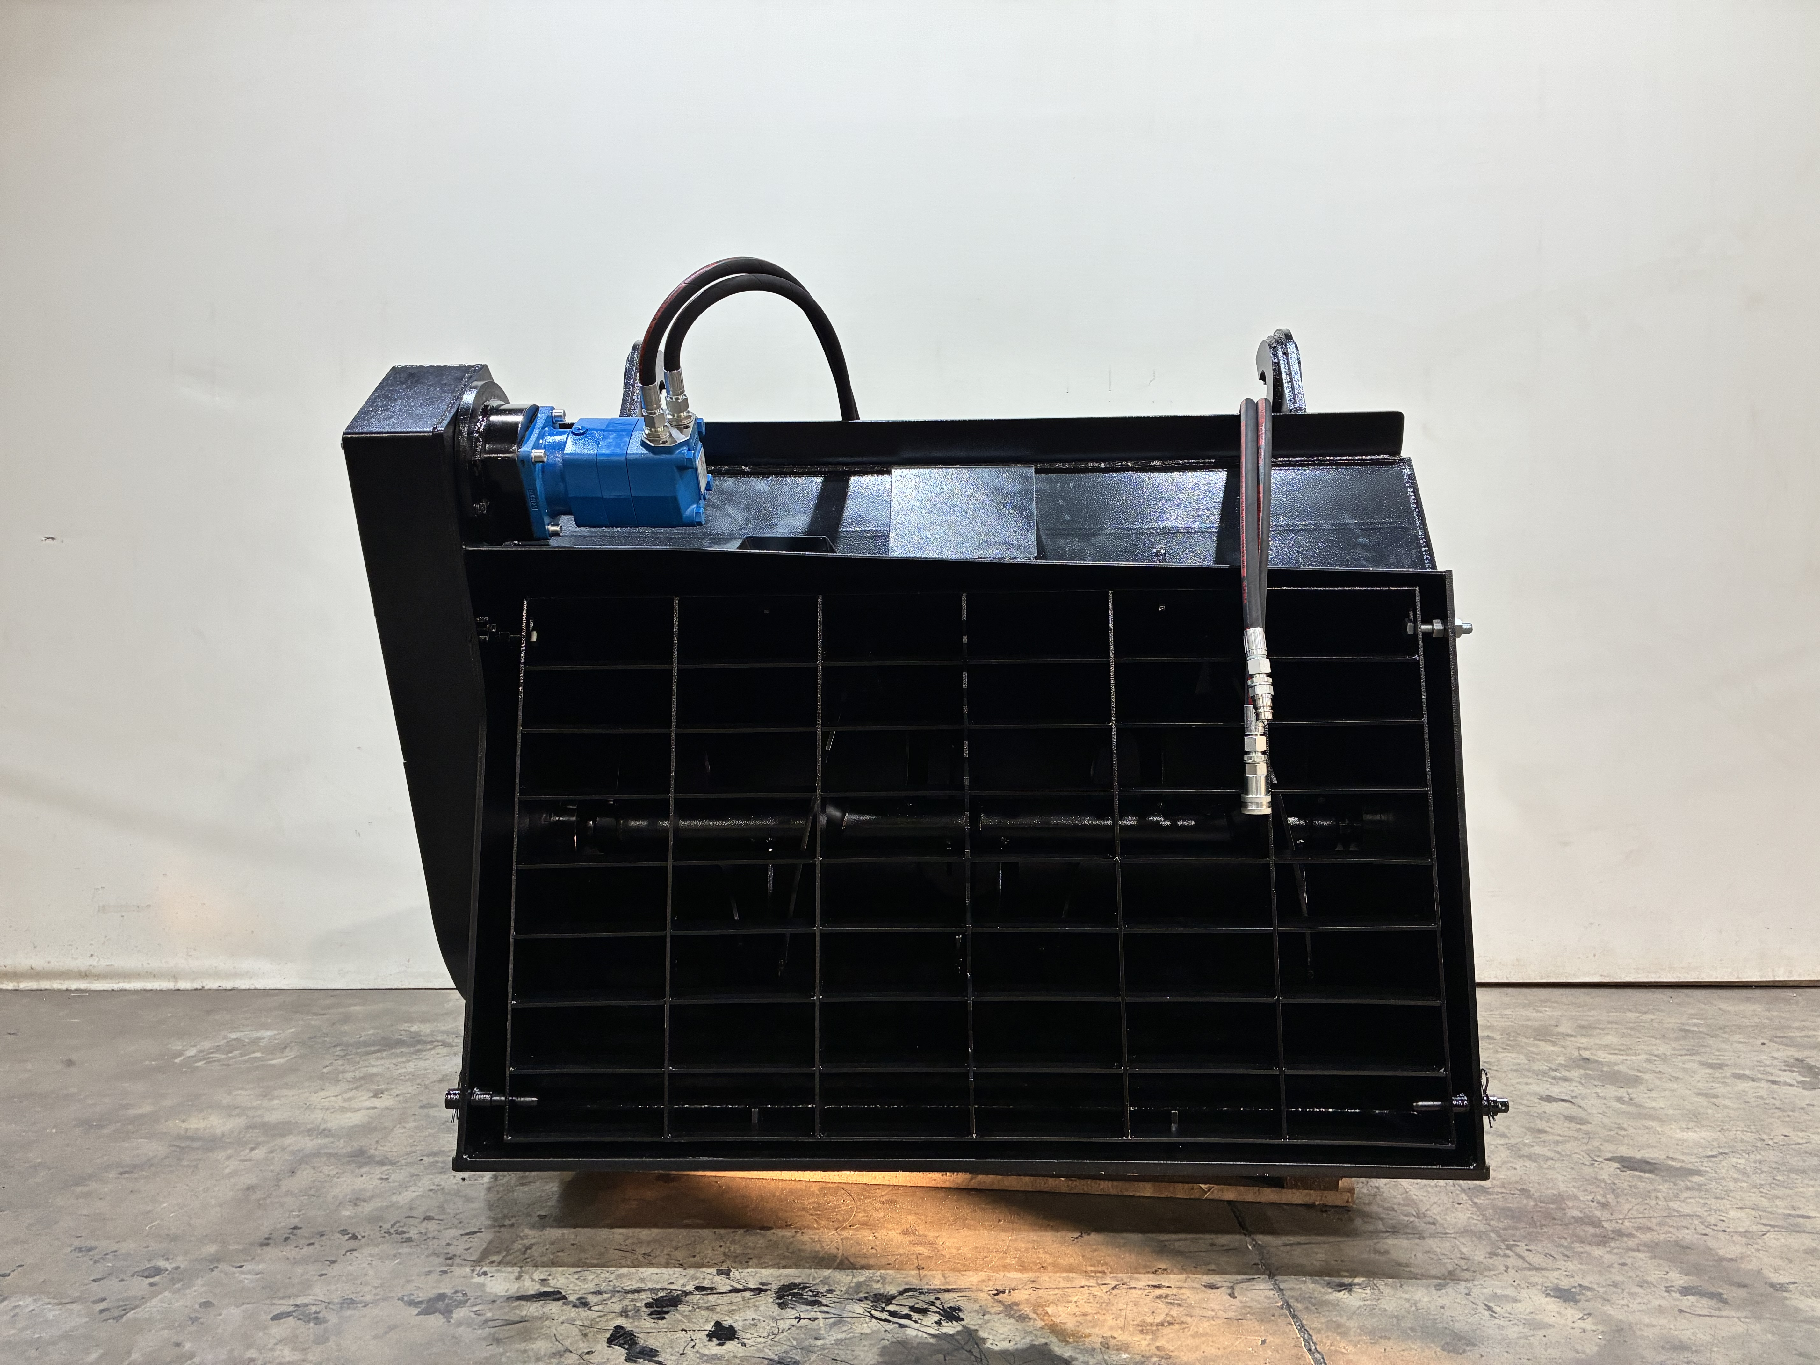
Ковш бетоносмесительный предназначен для приготовления бетонной смеси, перемешивания сыпучих материалов.

Является навесным оборудованием для универсальных минипогрузчиков и фронтальных погрузчиков.

Ковши для бетона изготавливаются из прочных износостойких материалов, что обеспечивает надежную и длительную эксплуатацию.

Технические характеристики:
Объем ковша (геометрический по воде), л | 600
Рабочий объем раствора, л | 430
Максимальная скорость вращения, об/мин | 65
Рабочая подача гидравлической жидкости, л/мин | 60-75
Давление гидравлической жидкости, МПа | 16-20
Габаритные размеры транспортные д/ш/в, мм, ±50 мм | 1015/1980/1190
Масса (без смеси), кг ±50 кг | 570

